【我们的节日】情暖金秋迎重阳 关怀慰问暖人心





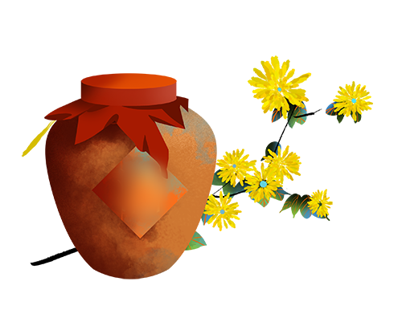

**情浓重阳 礼敬老人**

     尊老敬老是中华民族的传统美德，为了让老人感受社区的温暖，营造辖区爱老敬老的氛围，提高居民的社会责任感，在重阳节来临之际，富康社区新时代文明实践站开展了“情暖金秋迎重阳，关怀慰问暖人心”走访慰问活动，社区工作人员和网格员们为辖区留守、独居、困难、等老人送去了米面油生活用品，并致以节日的问候和祝福，让他们深切感受到社区的关爱。

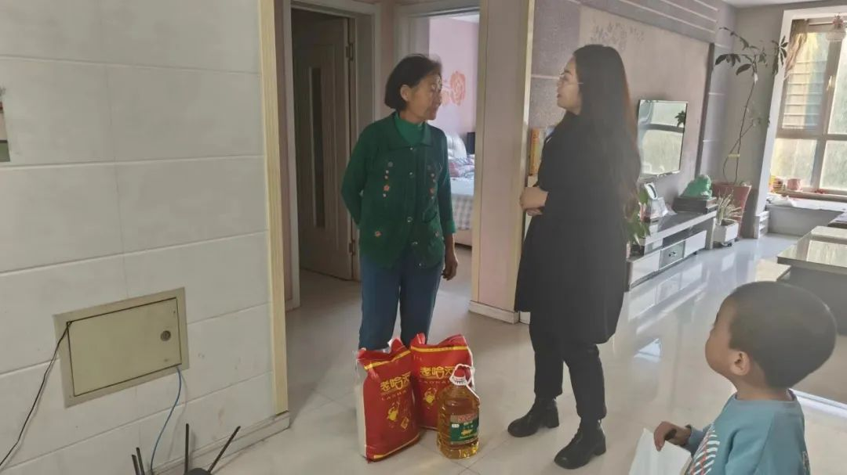

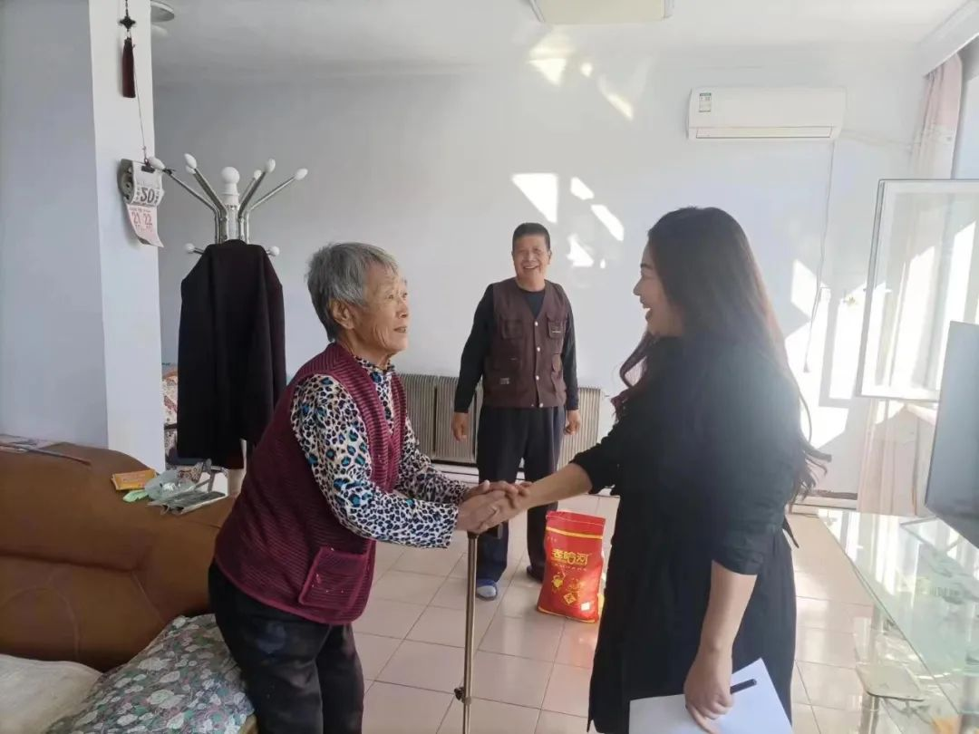

     在慰问过程中，社区工作人员和老人唠起家常，与老人亲切交谈，详细了解老人最近的日常生活、身体情况，深入了解老人的愿望和需求，倾听老人的呼声建议，同时送上重阳节的慰问品。

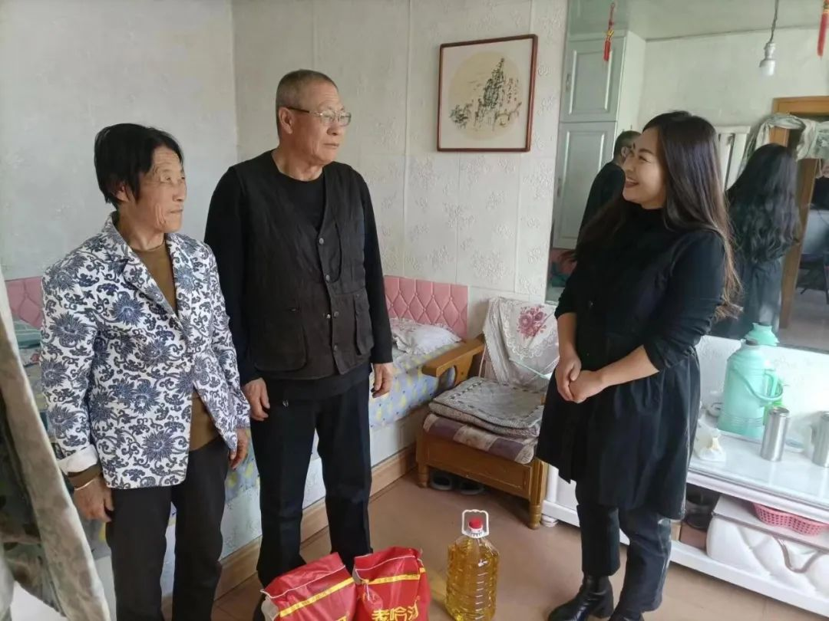

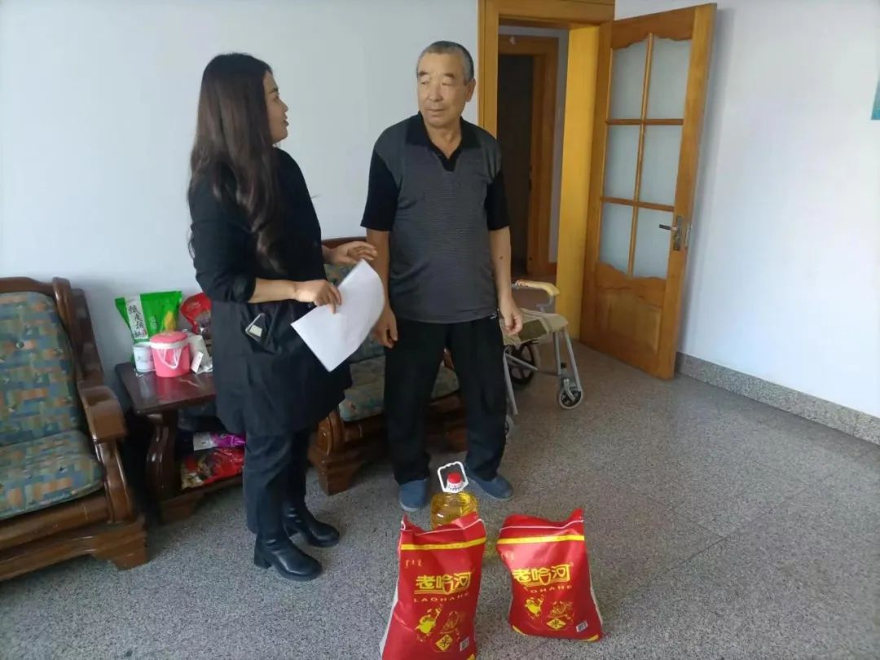

     此次慰问活动，让辖区老人们充分体会到社区的关爱之情，拉近了社区与居民之间的距离，营造了温馨浓厚的节日氛围。接下来富康社区将继续高度重视老龄工作，让他们真正感受到“老有所乐、老有所依。”